Chủ đề: [Giải toán 6 sách kết nối tri thức với cuộc sống] - Luyện tập chung trang 108.
Dưới đây Đọc tài liệu xin gợi ý giải bài tập Toán 6 với việc giải Bài 5.11 trang 108 SGK Toán lớp 6 Tập 1 sách Kết nối tri thức với cuộc sống theo chuẩn chương trình mới của Bộ GD&ĐT:

Giải Bài 5.11 trang 108 Toán lớp 6 Tập 1 Kết nối tri thức
Câu hỏi: Trong các hình bên, em hãy chỉ ra:
a) Những hình có tâm đối xứng;
b) Những hình có trục đối xứng.
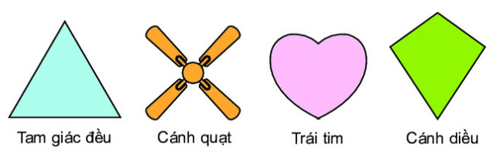
Giải
a) Hình có tâm đối xứng: cánh quạt
b) Những hình có trục đối xứng: tam giác đều (3 trục đối xứng), cánh quạt (4 trục đối xứng), trái tim (1 trục đối xứng), cánh diều (1 trục đối xứng).
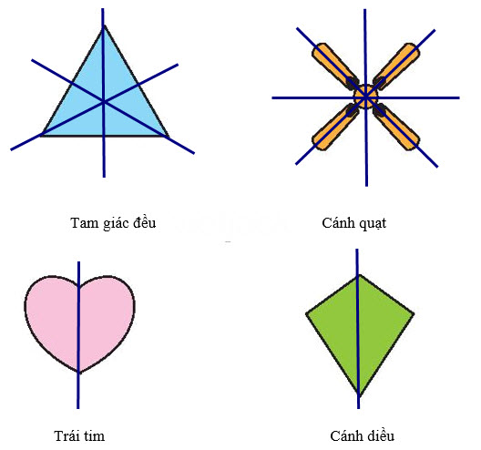
-/-
Vậy là trên đây Đọc tài liệu đã hướng dẫn các em hoàn thiện phần giải bài tập SGK Toán 6 Kết nối tri thức: Bài 5.11 trang 108 SGK Toán 6 Tập 1. Chúc các em học tốt.

